Пресс-релиз
28 марта 2019 года

Материнский (семейный) капитал:

итоги реализации программы в Колпинском районе в 2018 году

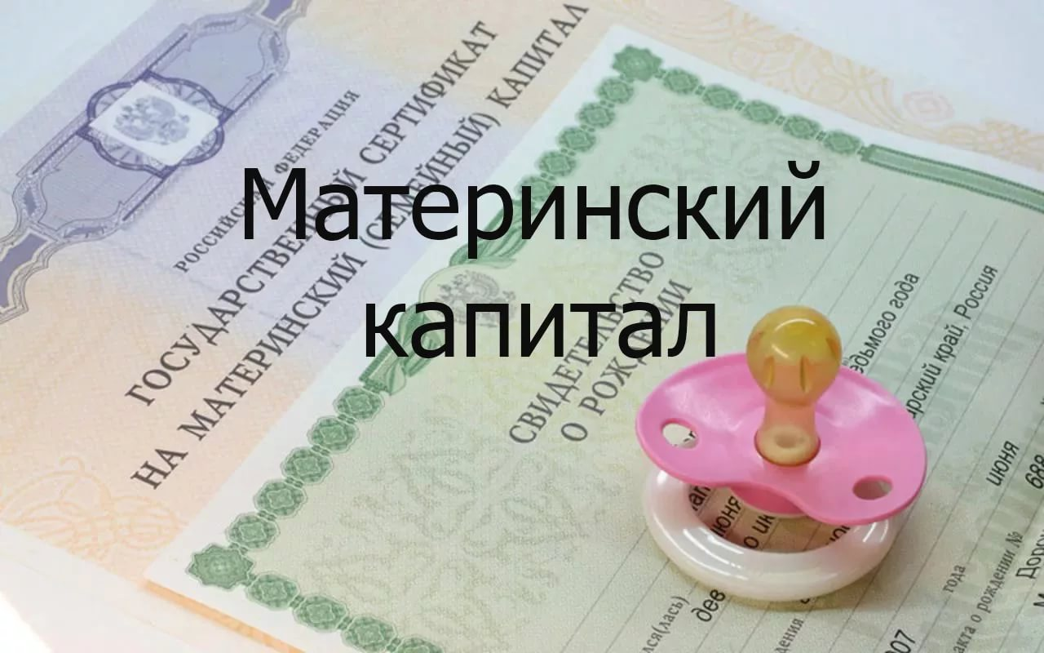

В рамках реализации программы государственной поддержки семей, имеющих детей, за прошлый год Управлением Пенсионного фонда в Колпинском районе выдано 900 сертификатов на материнский (семейный) капитал. В целом за 12 лет действия программы колпинским семьям выдано 9 600 сертификатов.
Самым популярным направлением расходования средств материнского капитала остается улучшение жилищных условий – 90% от подавших заявления на распоряжение средствами материнского (семейного) капитала. С начала действия программы материнского капитала благодаря его средствам жилищные условия улучшили 4200 семей Колпинского района (в том числе, в 2018 году – 758). Из них за весь период действия закона 3020 семей частично или полностью погасили материнским капиталом жилищные кредиты (в том числе, в 2018 году – 517). Еще 1180 семей улучшили жилищные условия без привлечения кредитных средств (в том числе, в 2018 году – 241).
Помимо этого принято 466 заявлений на обучение детей (в том числе, в 2018 году – 92), 11 заявлений на перевод средств материнского капитала на накопительную пенсию мамы и 1 заявление на социальную адаптацию и интеграцию в общество детей-инвалидов.
Размер материнского капитала в наступившем году, как и в прошлом, составляет 453 026 рублей. За все время действия программы Управлением ПФР в Колпинском районе по основным направлениям распоряжения материнским (семейным) капиталом перечислено 1 млрд. 647 млн. руб., в том числе в 2018 году – 317 млн. руб.
С января прошлого года в программу материнского капитала внесен ряд значимых дополнений:
- продление возможности вступления в программу до 31 декабря 2021 года;
- снятие трехлетнего моратория при направлении материнского капитала на дошкольное образование детей (присмотр и уход);
- получение семьями с низким доходом, в которых с 1 января 2018 года появился второй ребенок, ежемесячной выплаты из средств материнского капитала. В данном случае под низким доходом семьи понимается доход, не превышающий 1,5-кратную величину прожиточного минимума трудоспособного населения, установленную в субъекте РФ за 2 квартал прошлого года. Размер ежемесячной выплаты будет равен размеру прожиточного минимума для детей в субъекте РФ за II квартал года, предшествующего году обращения за назначением выплаты (при обращении за выплатой в 2019 году ее размером будет прожиточный минимум для детей за II квартал 2018 года).
Так, в Санкт-Петербурге для получения ежемесячной выплаты в 2019 году доход на каждого члена семьи не должен превышать 18 095 рублей 70 копеек в месяц Прожиточный минимум ребенка за второй квартал 2018 года в Санкт-Петербурге составляет 10 741 рубль 70 копеек, значит, при установлении выплаты в 2019 году будет применен именно этот размер.

